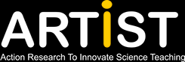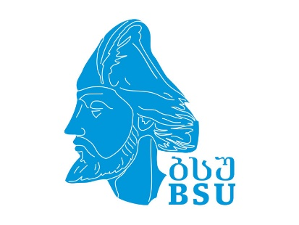

ERASMUS-ის პროექტის ARTIST-ის საერთაშორისო კონფერენცია

30 ივლისს-1 აგვისტოს, ბათუმის შოთა რუსთაველის სახელმწიფო უნივერსიტეტში, ERASMUS-ის პროექტის ARTIST-ის ფარგლებში გაიმართება საერთაშორისო კონფერენცია „პრაქტიკული კვლევა საბუნებისმეტყველო საგნების სწავლების გაუმჯობესებისთვის“. სესიაში მონაწილეობა შეუძლიათ უმაღლესი და საჯარო სკოლების აკადემიურ პერსონალს, პედაგოგებსა და საბუნებისმეტყველო საგნების სწავლების გაუმჯობესების საკითხებით დაინტერესებულ პირებს.

კონფერენცია ბათუმის შოთა რუსთაველის სახელმწიფო უნივერსიტეტისა და საილიას სახელმწიფო უნივერსიტეტის საბუნებისმეტყველო განათლების კვლევითი ცენტრი SALiS-ის ორგანიზებით იმართება.

კონფერენციის სარეგისტრაციო გადასახადი - 65 ლარი, რომლის ჩარიცხვაც უნდა მოხდეს ბათუმის სახელმწიფო უნივერსიტეტის ანგარიშზე.

რეკვიზიტები: მიმღები ბანკი - სახელმწიფო ხაზინა;
მიმღების დასახელება - ხაზინის ერთიანი ანგარიში;
ბანკის კოდი - TRESGE 22;
მიმღების ანგარიში/სახაზინო კოდი - 7 0901 7519;
დანიშნულება: ARTIST ის კონფერენცია.
საკონფერენციო გადასახადი არ მოიცავს მგზავრობის და განთავსების ხარჯებს ბათუმში.
მონაწილეთა რეგისტრაცია დასრულდება 20 ივლისს.

დეტალური ინფორმაციისათვის მიმართეთ საორგანიზაციო კომიტეტს.

თეა ქოიავა - Email: qoiava.tea@bsu.edu.ge

რუსუდან ხუხუნაიშვილი - Email: Rusudan.khukhunaishvili@bsu.edu.ge

საბუნებისმეტყველო განათლების კვლევითი ცენტრი SALiS-ი - Email: salis@iliauni.edu.ge

